Модуль 1 Затраты на услуги медицинских организаций
1.1 Теоретические основы управления затратами на производство продукции, товаров, работ и услуг.
Кардинальное реформирование здравоохранения как отрасли экономики государства, отражает тенденции экономического развития, при которой административные методы управления уступаю место экономическим методам посредством эффективного использования ограниченных ресурсов с целью создания системы управления, основу которого определяет принцип окупаемости затрат на производство продукции, товаров, работ и услуг. В рамках концепции ограниченности ресурсного потенциала конкурентоспособность определяется умением эффективного использования ресурсов
Управление затратами на медицинские и сервисные услуги является базовым компонентом системы управленческого учета и средством достижения высокого экономического результата финансово-хозяйственной деятельности организации и включает в себя:
- учет затрат,
- калькулирование их себестоимости,
- планирование,
- бюджетирование и анализ.
Все это формирует целостную управленческую систему функционирования мдицинской организации.
Сущность затрат, задачи и принципы управления затратами
Затраты любой организации представляют собой выраженные в денежной форме расходы на производство и реализацию продукции, товаров, работ и услуг, по своей экономической сущности, являются элементом управленческого учета, основное назначение которого состоит: в обеспечении необходимой информацией руководства хозяйствующего субъекта для принятия управленческих решений.
Представление о затратах организации основывается на ряде предположений, в частности, на том, что:
– затраты определяются использованием ресурсов, отражая, сколько и каких именно израсходовано в процессе производства и реализации продукции, товаров (работ, услуг);
– объем затрат может быть представлен в натуральных и денежных единицах;
– определение затрат всегда соотносится с конкретными целями, задачами хозяйствующего субъекта и (или) его структурного подразделения;
Цель управления затратами заключается в формировании информации для управления, планирования, контроля и обеспечении ею внутренних пользователей для принятия соответствующих обоснованных управленческих решений.
Основные задачи учета и управления затратами хозяйствующих субъектов
– своевременное, полное и достоверное отражение фактических затрат, связанных с производством и реализацией продукции, товаров (работ, услуг) и непроизводительных расходов;
– исчисление необходимых затрат на единицу продукции, товаров (работ, услуг),
- выбор методов нормирования затрат;
- выбор системы управления ими;
– контроль эффективного использования всех видов ресурсов организации (материальных, трудовых и т.п.);
- соблюдения смет расходов на обслуживание и управление (при их наличии);
- выбор технических способов и средств контроля и измерения затрат;
– выявление результатов деятельности структурных подразделений и организации в целом через определение себестоимости продукции;
– поиск и выявление возможных резервов снижения затрат на всех этапах производственного процесса, во всех производственных и непроизводственных подразделениях организации;
– подготовка информационной базы с целью оценки затрат при выборе и принятии управленческих решений;
– выявление роли управления затратами как фактора повышения экономических результатов деятельности организации.
Инструменты управления затратами
- система показателей затрат, под которой понимается упорядоченное множество взаимосвязанных и взаимосогласованных показателей, которые обеспечивают их количественную оценку, позволяют провести сравнительный анализ (по организациям, группам товаров, работ, услуг, в соизмерении с другими показателями хозяйственной деятельности и т.п.),
- комплекс функций управленческого цикла, направленных на повышение эффективности использования всех видов ресурсов организации
А) прогнозирование и планирование (бюджетирование);
Бюджетирование как процесс согласованного планирования работы и управления деятельностью подразделений организации с помощью смет и экономических показателей является составной частью управленческого учета и непосредственно связано с управлением затратами и их оптимизацией
Прогнозирование представляет собой процесс разработки и составления прогноза (предвидения, предсказания) как научно обоснованной гипотезы о вероятном будущем состоянии организации и характеризующих состояние ее возможных показателей, которое широко используется на предварительных стадиях разработки планов и программ как инструмент научного предвидения, вариантного анализа, получения дополнительной информации при выработке определенных управленческих решений, например, при прогнозировании спроса, рыночной конъюнктуры; и т.п
Планирование – это процесс постановки целей деятельности организации в виде количественных и качественных показателей, которые необходимо достигнуть хозяйствующему субъекту в определенный период.
В зависимости от горизонта (промежуток времени) планов различают разные виды планирования затрат: оперативное (текущее); тактическое (среднесрочное); стратегическое (долгосрочное).

Б) учет и контроль (мониторинг);
Учет как элемент управления затратами необходим для формирования информации при принятии управленческих решений.
Бухгалтерский учет, в рамках которого осуществляются: наблюдение, денежное измерение, оценка, документальная регистрация, обработка и передача информации о хозяйственных процессах и явлениях, составляющих содержание деятельности самостоятельно хозяйствующего субъекта с индивидуальным кругооборотом средств и обязательным отражением присущих процессу воспроизводства взаимосвязей между хозяйственными процессами и явлениями, предназначен для управления деятельностью организации и представления информации о ее результатах всем заинтересованным пользователям.
В современных экономических условиях с течением времени в информационном поле организаций произошло разделение бухгалтерского учета на обособленные его подсистемы:
Финансовый учет является носителем всех существенных свойств бухгалтерского учета, призван предоставлять информацию пользователям вне организации и предполагает сравнение затрат с доходами для целей определения прибыли (убытка).
Управленческий учет предназначен только для внутренних пользователей, удовлетворяет их информационные потребности за определенный период по организации в целом и ее структурным подразделениям, является активным инструментом управления затратами, ориентирован на анализ ситуаций и отклонений от стандартных (нормативных) затрат, изучение запросов пользователей информации.
Налоговый учет выделен, в первую очередь, для обеспечения фискальной функции государства – исчисления налогооблагаемой базы по налогам с организаций (юридических лиц), правила его ведения и отчетности закреплены соответствующими положениями Налогового кодекса РФ.
В) организацию, координацию и регулирование;
Контроль (мониторинг) в системе управления затратами обеспечивает обратную связь для сравнения запланированных и фактически произведенных затрат.
Эффективность контроля определена корректирующими управленческими действиями, которые направлены на приведение фактических затрат в соответствие с запланированными, либо на уточнение плановых заданий, если их выполнение невозможно по объективно изменившимся производственным условиям. Организация как важнейший элемент эффективного управления затратами призвана устанавливать: кто, в какие сроки, с использованием какой информации и документов, какими способами управляет затратами в предпринимательской структуре. В рамках организации определяются центры возникновения затрат (ЦЗ) и центры ответственности (ЦО), разрабатывается иерархическая система линейных и функциональных связей менеджеров и иных специалистов, которые связаны с управлением затратами, которая должна быть совместима с организационной структурой хозяйствующего субъекта
Координация и регулирование затрат предполагают осуществление сравнения фактических затрат с запланированным их уровнем, определение отклонений и принятие оперативных мер по ликвидации этих отклонений. Своевременная координация и регулирование затрат позволяют организации избегать серьезных срывов в процессе достижения запланированных экономических результатов ее деятельности. Анализ затрат является элементом функции контроля в системе управления затратами и предшествует управленческим решениям (действиям), обосновывает и подготавливает их принятие и осуществление.
Г) анализ
Анализ позволяет оценить эффективность использования организацией всех имеющихся ресурсов, выявить резервы снижения (оптимизации) затрат, подготовить материалы для принятия рациональных и эффективных управленческих решений.
В условиях рынка пациент покупает медицинские услуги по рыночным ценам, выбирая устраивающего его производителя, независимо от его формы собственности (государственная, муниципальная, частная), руководствуясь собственными соображениями о ценности услуги, выбор которой он определяет приемлемым для него соотношением цена-качество, которое в условиях рынка является и для медицинского учреждения важнейшим условием существования и развития, достигаемого посредством производства и реализации высококачественной, конкурентоспособной медицинской услуги.
Противоречие заключается в том, что, как правило, высокое качество медицинской услуги, наряду с повышением ее конкурентоспособности, ростом объема продаж и увеличением доли рынка, ведет и к увеличению затрат на ее оказание, а следовательно, к повышению цены. Поэтому рационально организованный процесс управления формированием затрат на медицинские услуги дает возможность увеличить их производство и реализацию по экономически обоснованным ценам, удовлетворяя таким образом все возрастающие потребности граждан, создавая предпосылки развития финансирования учреждений здравоохранения в рамках его продолжающегося реформирования, предусматривающего системно-целевой подход и создание условий для перехода медицинских учреждений на самофинансирование, создание эффективной системы менеджмента медицинских учреждений.
1.2 Классификация затрат, ее назначение и виды
Главная цель классификации затрат заключается в удовлетворении информационных потребностей различных групп внешних и внутренних пользователей.
Внешние пользователи представлены двумя основными группами юридических и (или) физических лиц: пользователями, непосредственно заинтересованными в деятельности организации, и пользователями, заинтересованными в ней опосредованно.
Вторая группа внешних пользователей, заинтересованных опосредованно в деятельности организации, представлена теми юридическими и физическими лицами, кому изучение отчетности необходимо для осуществления защиты интересов первой группы внешних пользователей:
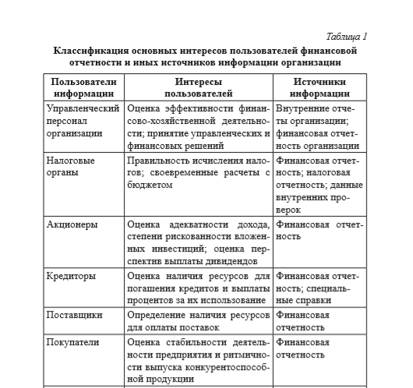

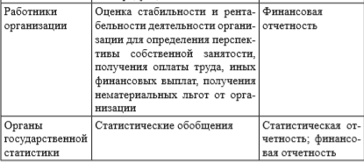

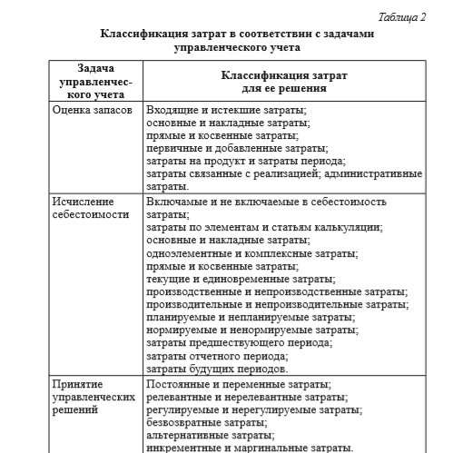
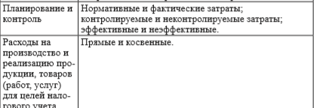

  - Состав затрат, формирующих себестоимость продукции, товаров, работ и услуг
Себестоимость как экономический показатель отражает затраты организации, связанные с производством и доведением до конечного потребителя посредством реализации той или иной продукции, товара, выполненных работ или оказанных услуг.

На определение себестоимости и состав затрат, которые ее формируют, оказывают влияние различные факторы, такие как:
– степень готовности продукции, товара (работ, услуг) к процессу реализации, предопределяющей разделение себестоимости на валовую, товарную, себестоимость отгруженной и себестоимость реализованной продукции;
– количество продукции, товаров (работ, услуг), для чего рассчитывается себестоимость единицы продукции, товаров (работ, услуг) и себестоимость всего объема выпуска;
– полнота включения текущих затрат, для чего исчисляется полная и ограниченная себестоимость;
– оперативность формирования себестоимости, которая обеспечивается необходимостью определить фактическую и нормативную (плановую) себестоимость.
При формировании затрат по обычным видам деятельности организации осуществляют их группировку по экономическим элементам, единым для всех отраслей экономики РФ, используя признак: «что и сколько израсходовано на производство» и отражая, таким образом, производственное использование всех ресурсов организации.
1. Материальные затраты, которые за вычетом стоимости возвратных отходов, отражают стоимость сырья и материалов, комплектующих изделий и полуфабрикатов, стоимость работ и услуг производственного характера, выполненных сторонними организациями, стоимость топлива, иного природного сырья, покупной электроэнергии, потери от недостач материальных ценностей в пределах норм естественной убыли. Вычитаемые возвратные отходы формируются за счет стоимости остатков сырья, образовавшегося в процессе производства готовой продукции и утративших полностью или частично исходные потребительские свойства или используемых не по прямому назначению.
2. Затраты на оплату труда производственного персонала, включая премиальные выплаты за производственные результаты и различные компенсации, гарантированные положениями Трудового кодекса РФ (ТК РФ).
3. Отчисления на социальное страхование по законодательно установленным нормам страховых выплат во внебюджетные социальные фонды: государственного социального страхования, пенсионного фонда и медицинского страхования, которые включаются в себестоимость продукции, товаров (работ, услуг).
4. Амортизация, отражающая сумму амортизационных отчислений, ежемесячно определяемая по всем основным средствам, находящимся на балансе организации, а также по нематериальным активам.
5. Прочие затраты включают сумму налогов, сборов и платежей, другие обязательные отчисления, которые производятся в законодательно установленном порядке: затраты на уплату процентов по кредитам, на командировочные и подъемные, оплата услуг связи, вычислительных центров, аудиторских фирм и банков, платежи за выбросы вредных веществ и т.п.

1.4 Роль калькулирования себестоимости в управлении затратами
Калькулирование себестоимости представляет собой систему экономических расчетов себестоимости (величины затрат) единицы определенного вида товара, продукции, выполненных работ, оказанных услуг.
Себестоимость товаров, продукции (работ, услуг) является важной характеристикой деятельности организации в целом и ее структурных подразделений, а также отдельных направлений деятельности и отражает величину всех видов ресурсов (материальных, трудовых и т.д.), а также денежных средств на производство товаров, продукции, выполнение работ, оказание услуг.
Цель калькуляции себестоимости состоит в определении размера затрат производства в цене товара, продукции, работы или услуги и их последующем возмещении при продаже для возобновления процесса производства в новом цикле.
Как правило, себестоимость является базой расчета организацией рыночной цены на производимую продукцию, работы и услуги, которые регулируются факторами себестоимости и факторами рыночной конкуренции, и одновременно выступает одним из главных показателей, характеризующих эффективность производства в конкретной организации.
Уровень себестоимости зависит от производительности труда персонала организации и величины их оплаты труда, поэтому снижение себестоимости является обобщающим показателем производительности применяемого (текущего) и прошлого труда. В ней отражается эффективность использования основных средств, влияющая на уровень затрат в зависимости от уровня фондоотдачи, связанной напрямую с ценами на основные средства, их структурой и характеристикой производственного использования. На себестоимости отражается и степень использования материальных оборотных ресурсов, измеряющаяся материалоемкостью и энергоемкостью продукции, работ и (или) услуг, уровень которых, в свою очередь, зависит от структуры материалопотребления, степени использования ресурсов и рыночных цен на них.
Себестоимость включает
- однократные затраты, формируемые за счет оборотных средств организации,
- амортизационные отчисления от стоимости основного капитала
и обеспечивает средства для полного восполнения израсходованного оборотного капитала и постепенного восстановления основного капитала.
На уровень себестоимости в значительной степени влияют рыночные факторы, такие как цены и тарифы, она во многом зависит от того, как организован производственный (технологический) процесс в организации и отражает усилия управленческого персонала по изысканию резервов повышения эффективности процессов производства продукции, работ, услуг.
Снижение себестоимости напрямую связано с внутрипроизводственными факторами: продолжительностью производственного цикла, качеством продукции и услуг, труда и используемых материальных ресурсов и технических средств и т.п.; отражает дополнительные затраты на повышение качества продукции и услуг, являясь незаменимым обобщающим показателем, всесторонне характеризующим основные причины и факторы, определяющие качество управления организацией в целом, ее отдельных структурных подразделений.

1.5 . Основные методы калькулирования себестоимости в сфере услуг
Под методами калькулирования себестоимости в сфере услуг понимают способы аналитического учета затрат на производство по калькуляционным объектам и приемов исчисления калькуляционных единиц, в совокупности представляющих систему калькулирования затрат, которая имеет три уровня, различающихся по характеристическим признакам методов учета затрат и их калькулирования: вид объекта учета затрат; степень разделения затрат по объектам учета; требуемая полнота планирования затрат.
Независимо от множества объектов калькулирования учет затрат можно производить двумя способами:
– способом учета фактических затрат, который представляет собой метод последовательного накопления информации о фактических производственных затратах без отражения в учете данных об их величине по действующей норме;
– способом нормативного учета, который предполагает предварительное определение нормативных затрат по операциям и объектам и выявлением в ходе производства отклонений от нормативных затрат, а расчет фактических затрат производится путем алгебраического сложения затрат по нормам с выявленными отклонениями по ним.
Нормативный учет затрат и калькулирование себестоимости характеризуются тем, что по каждому виду изделия, работы, услуги составляется предварительная нормативная калькуляция на основе технически обоснованных норм расхода материальных и трудовых ресурсов.
Нормативный метод учета затрат состоит в том, что все затраты, как прямые, так и косвенные, учитываются по заранее разработанным нормативам, а затем фактические значения сравниваются с теми, которые были рассчитаны по нормам, и определяются отклонения от установленных норм. При нормативном методе учета затрат весь большой объем работ, связанный с распределением косвенных расходов по видам продукции, осуществляется по мере поступления данных из подразделений (цехов, отделов) организации в бухгалтерию. По истечении отчетного периода (как правило, месяца) расчеты, произведенные в бухгалтерии, сравниваются с фактическими значениями косвенных расходов, зафиксированными в первичной учетной документации, и выявленные отклонения ликвидируются. Нормативные ставки распределения косвенных расходов позволяют не откладывать всю работу по распределению затрат на начало следующего месяца, а проводить ее планомерно в течение всего отчетного периода. Оба способа учета затрат направлены на выявление и отражение, в конечном счете, величины фактической себестоимости, но
при способе фактического учета – путем непосредственного учета произведенных затрат, а во втором – через их отклонение от норм.

